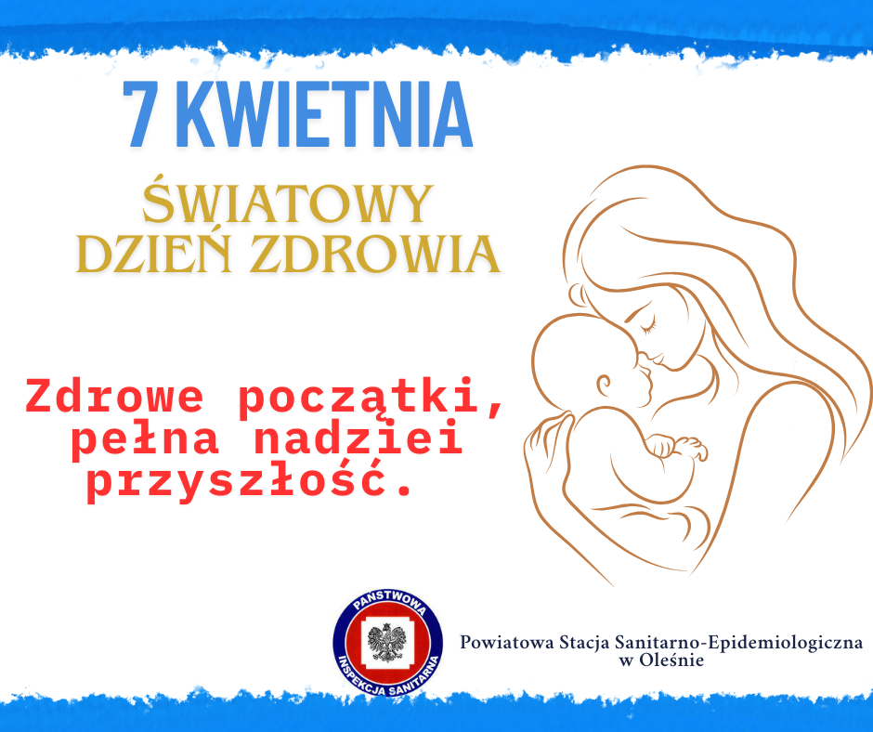

7 kwietnia
obchodzimy Światowy Dzień Zdrowia (World Health Day). Tegoroczne hasło przewodnie święta to „Zdrowe początki, pełna nadziei przyszłość”.
Zdrowie matek i dzieci jest ważnym elementem naszej przyszłości. Zdrowie fizyczne i psychiczne kobiety przed, w trakcie jak i po porodzie powinno stać się priorytetem dla systemu opieki zdrowotnej.
Tegoroczna kampania „Zdrowe początki, pełna nadziei przyszłość” ma na celu zwiększenie wysiłków na rzecz zakończenia możliwych do uniknięcia zgonów matek i noworodków oraz nadanie priorytetu długoterminowemu zdrowiu i dobremu samopoczuciu kobiet. Kluczowe jest zwrócenie uwagi na priorytetowe traktowanie kobiet w okresie okołoporodowym i tuż po nim, tak aby zapewnić wsparcie fizyczne, emocjonalne oraz właściwą opiekę.
Cele kampanii:
- Podniesienie świadomości na temat problemów w przeżywalności matek i noworodków oraz konieczność nadania priorytetu długoterminowemu dobrostanowi kobiet.
- Wspieranie skutecznych inwestycji poprawiających zdrowie kobiet i dzieci.
- Zachęcanie do kolektywnych działań wspierających rodziców i pracowników służby zdrowia zapewniających opiekę krytyczną.
- Dostarczanie użytecznych informacji zdrowotnych dotyczących ciąży, porodu i okresu poporodowego.
Według Światowej Organizacji Zdrowia: każdego roku blisko 300 000 kobiet traci życie z powodu ciąży lub porodu, ponad 2 miliony dzieci umiera w pierwszym miesiącu życia, a około 2 miliony rodzi się martwych.
Zdrowie jest wspólnym dobrem i odpowiedzialnością jednostek, rządów oraz organizacji międzynarodowych. Władze państwowe oraz instytucje zdrowia publicznego powinny podejmować działania na rzecz równego dostępu do opieki zdrowotnej, promować zdrowy styl życia i inwestować w edukację zdrowotną.
Więcej informacji na temat Światowego Dnia Zdrowia można znaleźć na oficjalnej stronie WHO:
https://www.who.int/news-room/events/detail/2025/04/07/default-calendar/world-health-day-2025-healthy-beginnings-hopeful-futures

